**ГОВЬСҮМБЭР АЙМГИЙН НИЙТИЙН НОМЫН САНГИЙН**

**2024 ОНЫ 09 ДҮГЭЭР САРЫН АЖЛЫН ТАЙЛАН**

2024.09.20

**Удирдлага зохион байгуулалт:**

Нийтийн Номын сан нь үйл ажиллагаандаа Номын сангийн тухай хууль, Соёлын тухай хууль, Монгол хэлний тухай хууль болон Төрөөс соёлын талаар баримтлах бодлого хөтөлбөр, бусад холбогдох хууль тогтоомжийг мөрдлөг болгон ажиллаж байна.

Энэ хугацаанд үйл ажиллагаатай холбоотой “А” тушаал 2, хүний нөөцийн холбогдолтой “Б” тушаал 1, холбогдох хууль эрх зүйн хүрээнд хяналтын дагалдах хуудсыг хавсарган гаргаж албан хэрэг хөтлөлтийн стандарт, дүрэм журмын дагуу байгууллагаас явсан 6, бусад байгууллагаас ирсэн хариутай бичиг 4, ирсэн бичиг 8-г албан хэрэг хөтлөлтийн шатанд баримт бичгийн эмх цэгц, бүрдэл, хадгалалт, ашиглалтыг ханган ажиллаж, хариутай албан бичигт хариуг нь хугацаанд нь хүргүүлэн ажиллалаа.

**Уншлага үйлчилгээний ажлын хүрээнд:**

Нийт 1735 уншигчдад 4662 ном хэвлэл олгож үйлчилсэн. Үүнээс

* Уншлагын танхимаар 1570 уншигчидад 4348 ширхэг ном
* Гэрээр ном олгох үйлчилгээг 154 уншигчдад 295 ширхэг ном
* Зөөврийн номын үйлчилгээ 11 уншигчдад 19 ширхэг ном

Татгалзалд 2 ширхэг ном бүртгэгдсэн.

Уншлагын танхимаар шинэ болон сунгалтын карт 35 уншигчид.

Номын лавлагаа зүйн үйлчилгээг 119 лавлагааг амаар болон бичгээр хүргэж ажилласан.

“Монгол хэл,бичиг” үзэсгэлэнг 2024 оны 09 дүгээр сарын 01-02-ны хооронд үзэсгэлэн гаргаж 29 иргэнд 32 ширхэг номоор үйлчилсэн.

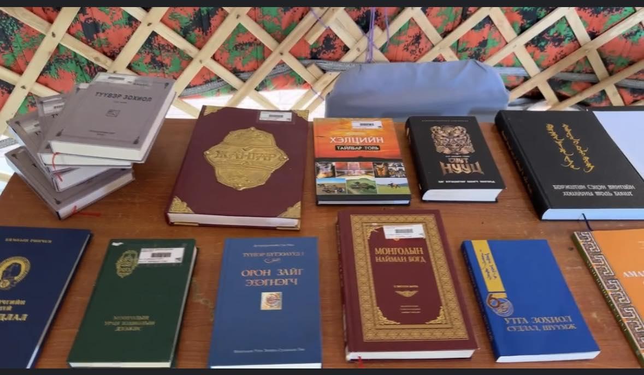 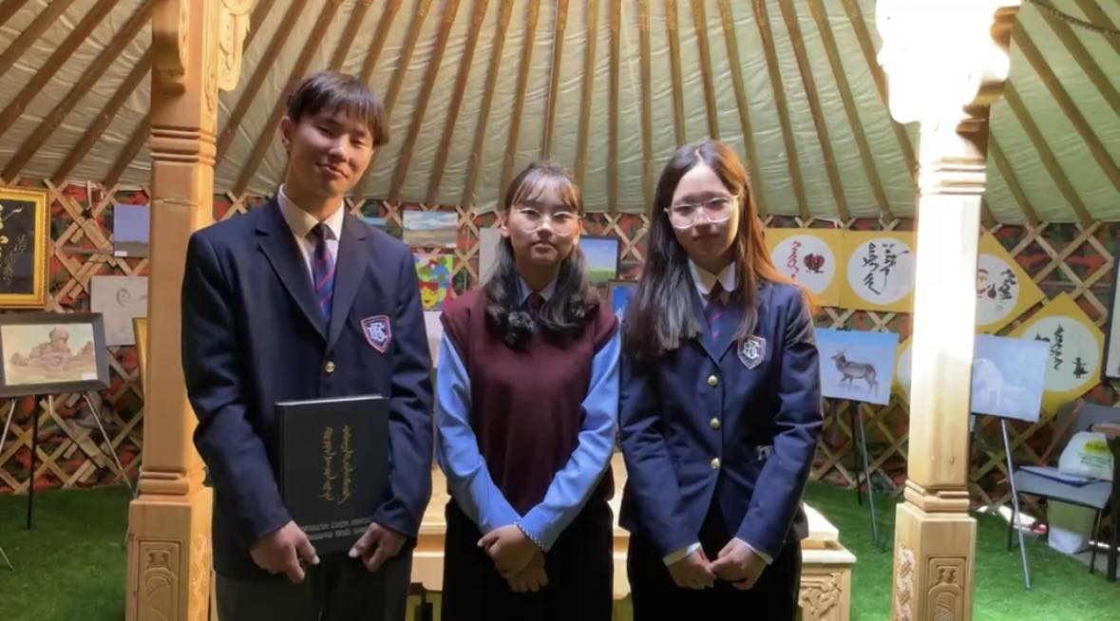

**Дээд шатны удидлагаас болон ажлын хэсгээс өгсөн үүрэг даалгаврыг хэрэгжүүлэх ажлын хүрээнд.**

1. Байгууллагын ойр орчмын 50 метр газрын цэвэрлэгээг 2 удаа хийж. Сүмбэр сумаас хуваарилан өгсөн газрын цэвэрлэгээг 14 хоног тутам цэвэрлэж Хоггүй сүмбэр пэйж хуудсанд байршуулан мэдээллэж байна.

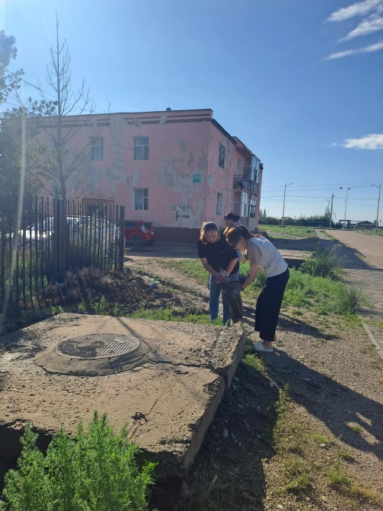 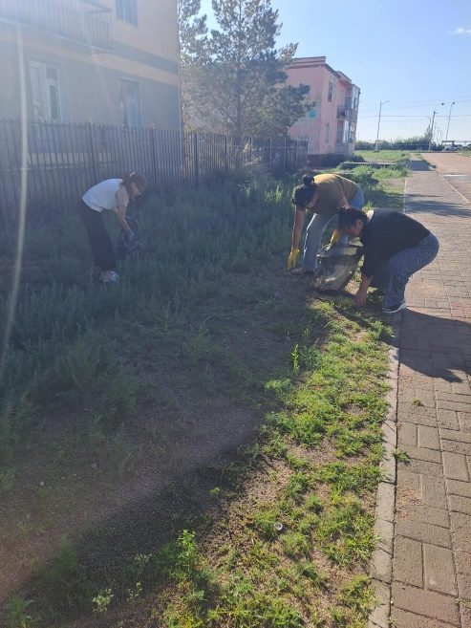

1. 2024 оны 09 дүгээр сарын 06-ны өдөр “Хөдөөгийн баясгалан тамганы баяр”-т 4,5,6-р багийн иргэдэд “Шинэ номын үзэсгэлэн”-г 55 иргэнд, “Ном унших зөвлөмж” гарын авлага 25 иргэнд, “Зөөврийн номын сан”-гийн үйлчилгээ 20 иргэнд, “Цахим ном”-ын үйлчилгээ 35 иргэнд хүргэсэн. Мөн 15 хүүхдэд Орос ардын үлгэр “Улаан малгайт”, “Жавар өвгөн”, “Гурван тоорой” үлгэрүүдээр чанга уншлага хийж үйлчилсэн.

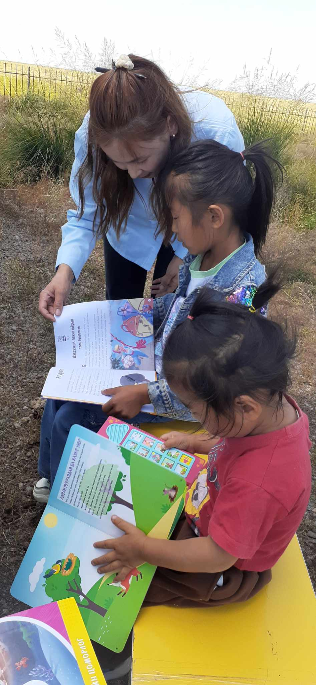 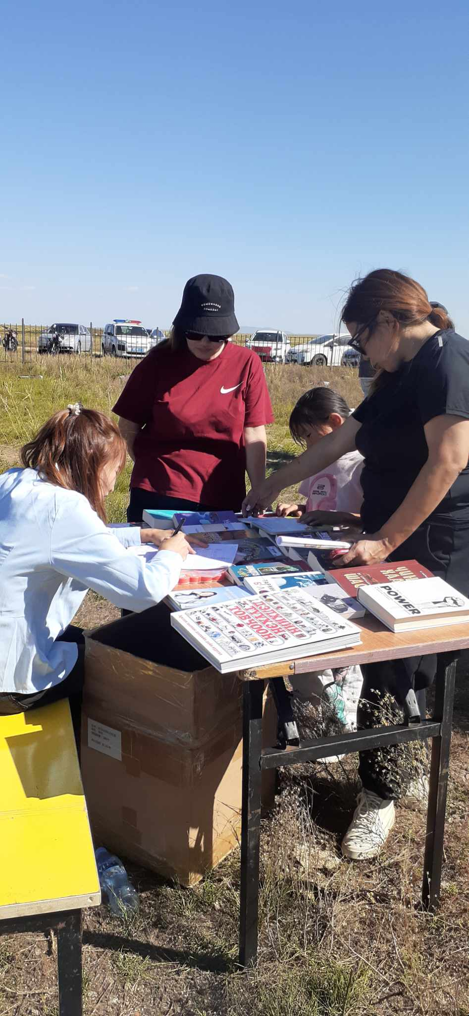

1. “Бүх нийтийн соёлын боловсрол олгох хөтөлбөр”-ийн хүрээнд UNI COFFEE HOUS-тай хамтран “ BOOK CAFÉ” ажиллуулж, “Шинэ номын үзэсгэлэн”, “Хэл бичиг номын үзэсгэлэн” “Номын сангийн зөөврийн үйлчилгээний танилцуулга”,” ном унших зөвлөмж”, “Номын сангийн танилцуулга”, “Цахим номын танилцуулга” зэрэг гарын авлага, боршур тарааж, уншигчдад шинээр карт үнэ төлбөргүй нээж үйлчиллээ. Мөн сургуулийн өмнөх насны болон бага ангийн сурагчдад цахим сонсдог ном болон “Монгол ардын үлгэр”, “орос ардын үлгэр”, “би сургуульд орлоо” ярьдаг номоор үйлчиллээ. Нийт 154 уншигч хамрагдсан. 17 иргэнд үнэгүй карт нээж үйлчилсэн.

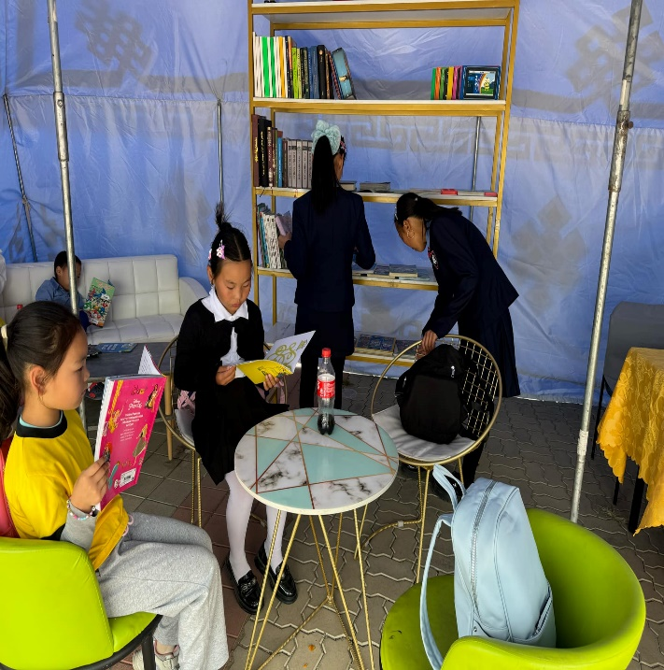 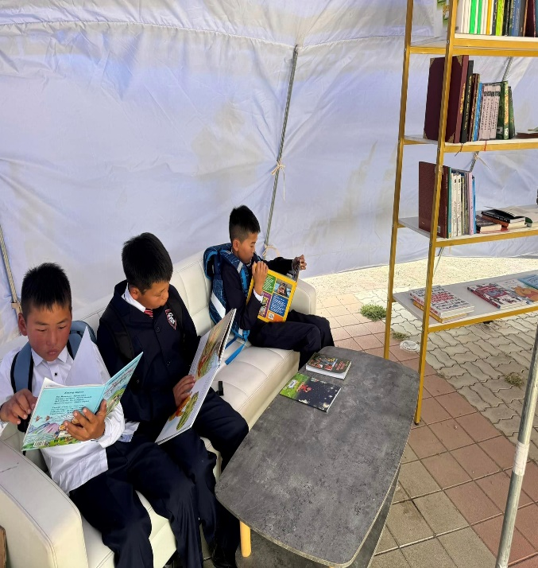

1. “Үндэсний бичиг соёл-номын өдрүүд 2024” 36 дах удаагийн “Номын баяр”-ын арга хэмжээний хүрээнд Монгол бичгийн уралдааныг “Төрийн албан хаагчид” “Ахлах ангийн” сурагчдын дунд зохион байгуулсан.

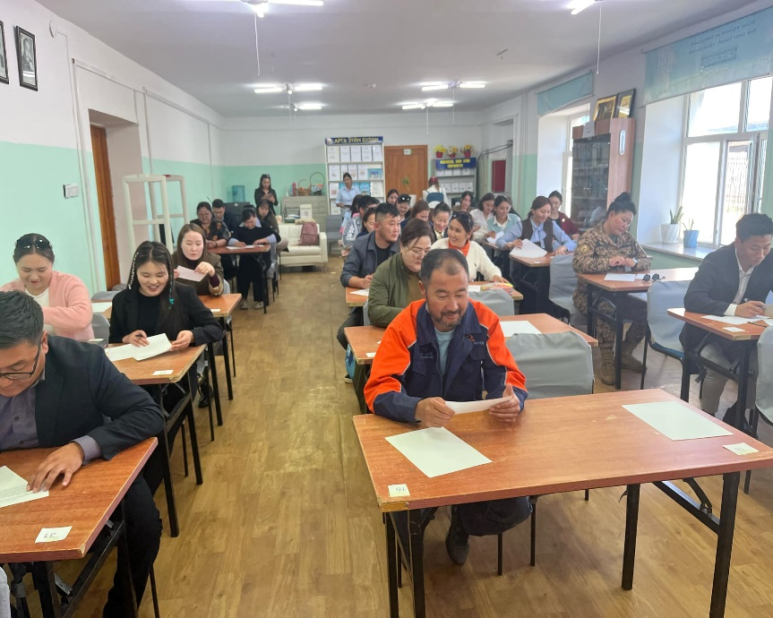 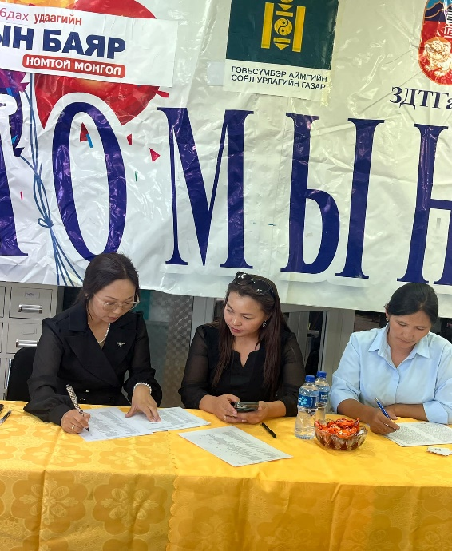

1. 2024 оны 09 дүгээр сарын 19-ны өдөр 1,2-р цэцэрлэгийн ахлах болон дунд бүлгийн 138 хүүхдэд “Улаан малгайт” “Эвтэй дөрвөн амьтан” “Гэнэн тахиа” үлгэрүүдээр “Чанга уншлага” хийлээ.

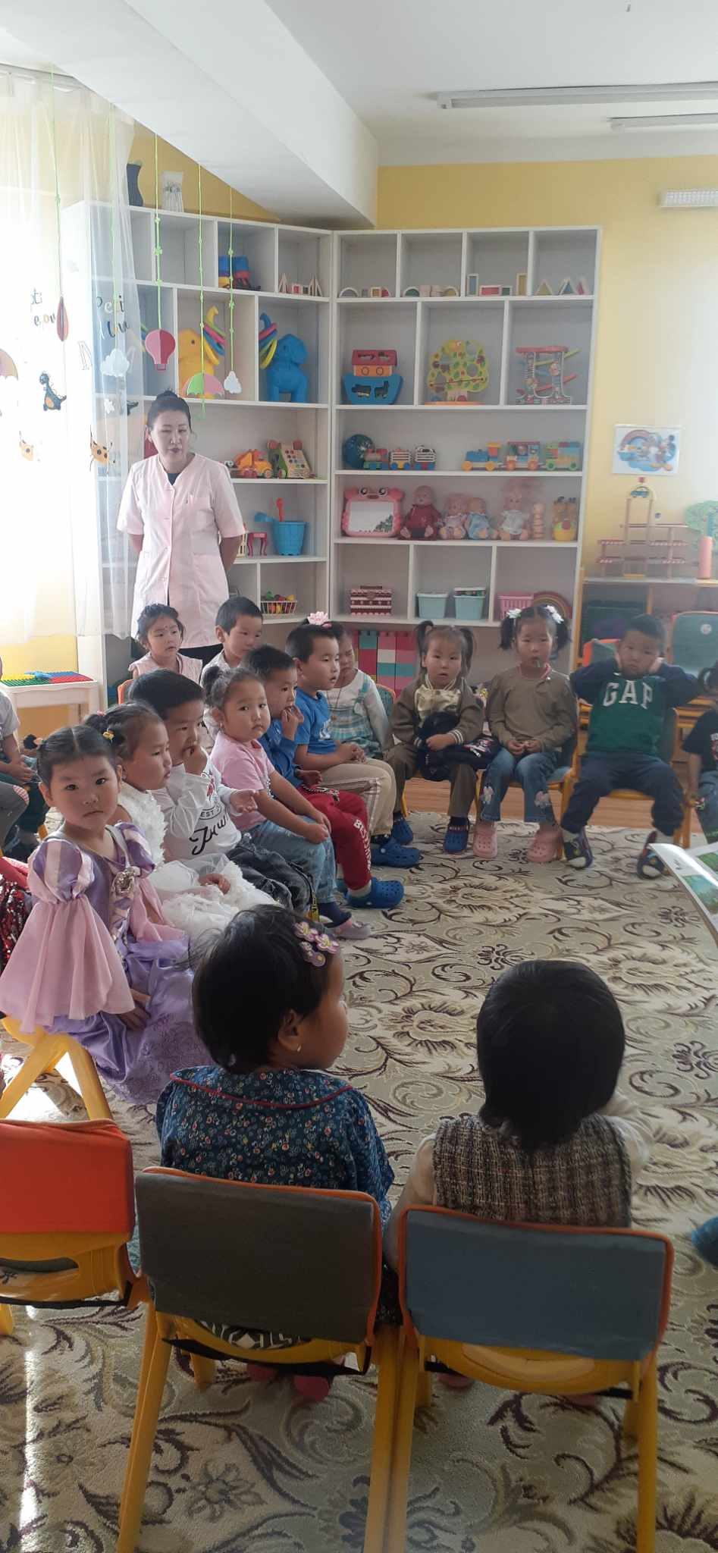 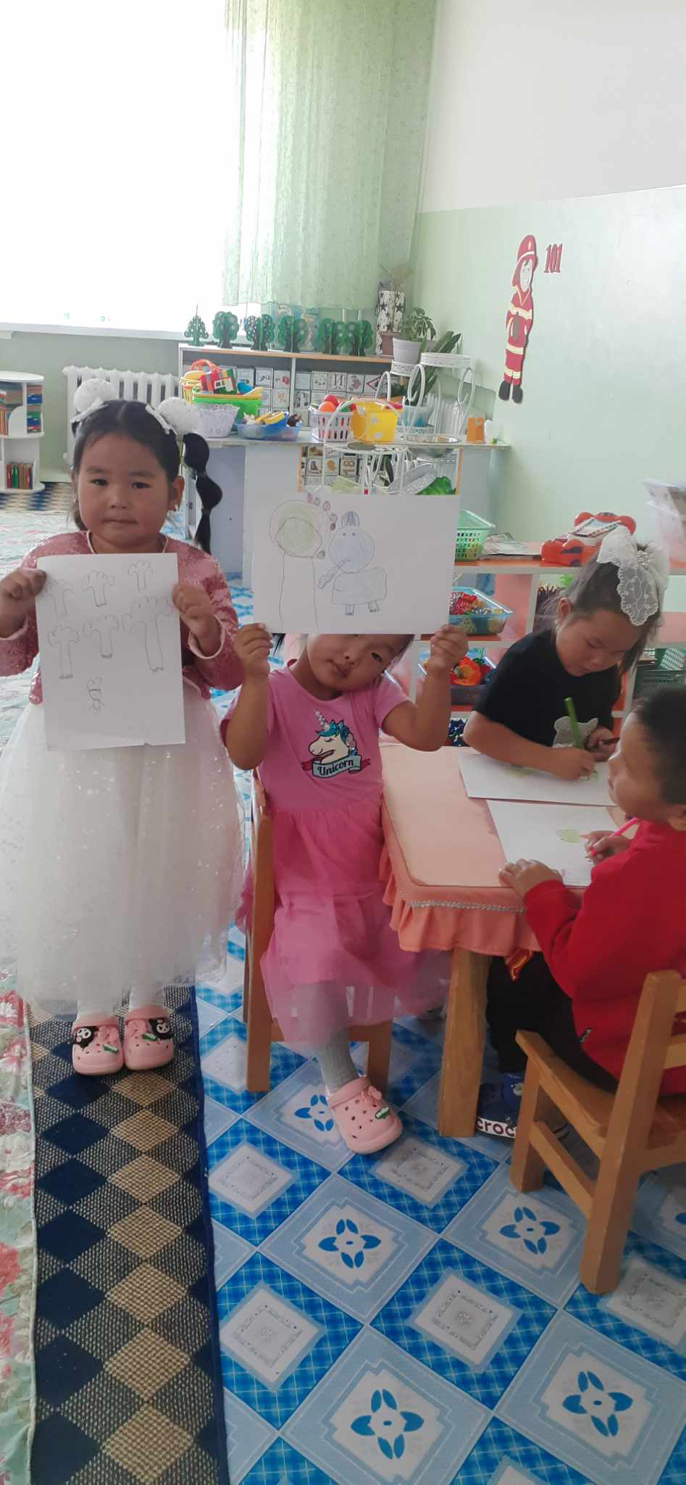

1. “Үндэсний бичиг соёл-2024” намрын “Номын баяр”-ын арга хэмжээний “Ном уншлагын 14 хоногийн аян”-д 11 ангийн 418 сурагч, 1 албан газрын 12 төрийн албан хаагчдад үйлчилгээ үзүүлэн ажиллаа.

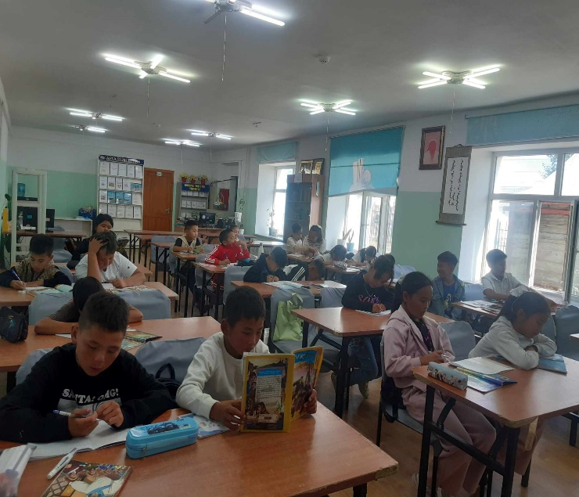 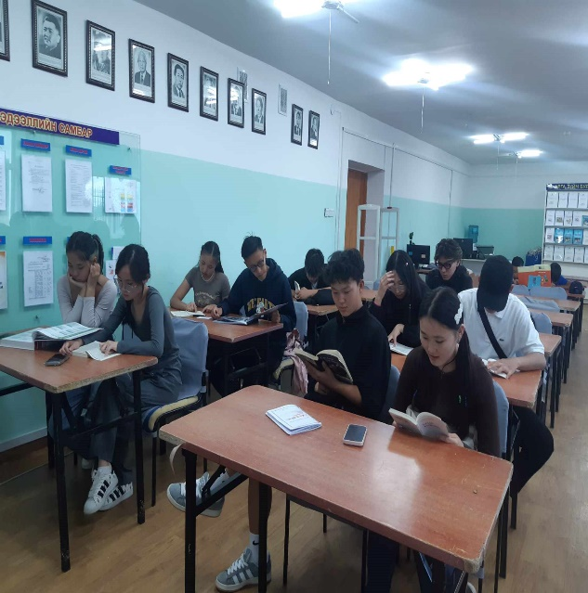

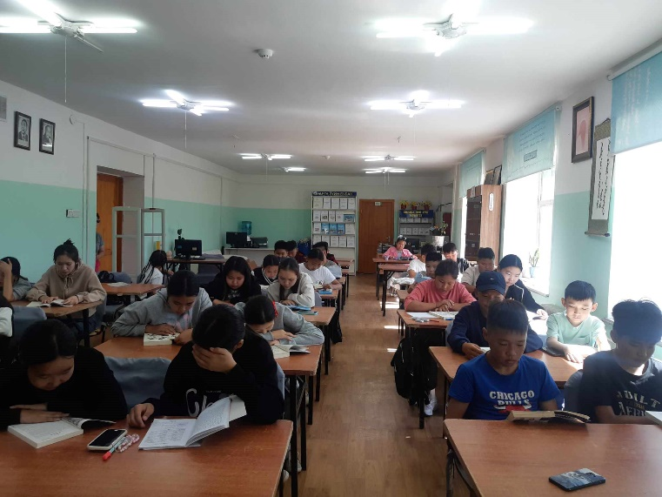 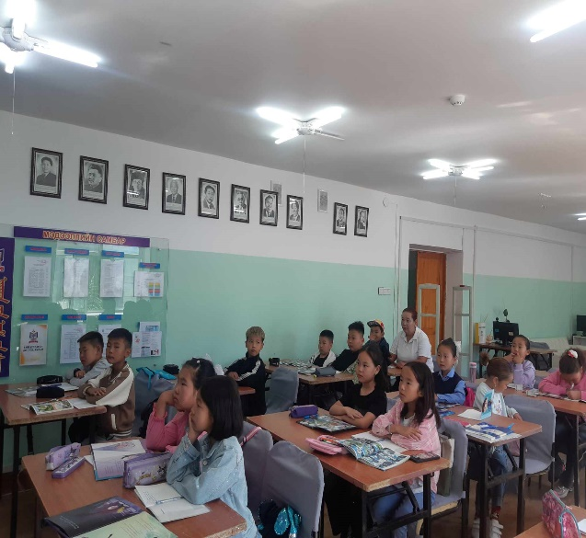

1. “Алсын хараа 2050” Монгол Улсын урт хугацааны хөгжлийн бодлого Монгол Улсын Ерөнхийлөгчийн 158 дугаар зарлигийг хэрэгжүүлэх зорилгоор “Үндэсний бичиг соёл, номын өдрүүд-2024” арга хэмжээг улс орон даяар өргөн цар хүрээтэй тэмдэглэж аймгийн хэмжээнд 520 иргэд, хүүхэд багачууд хамрагдсан.

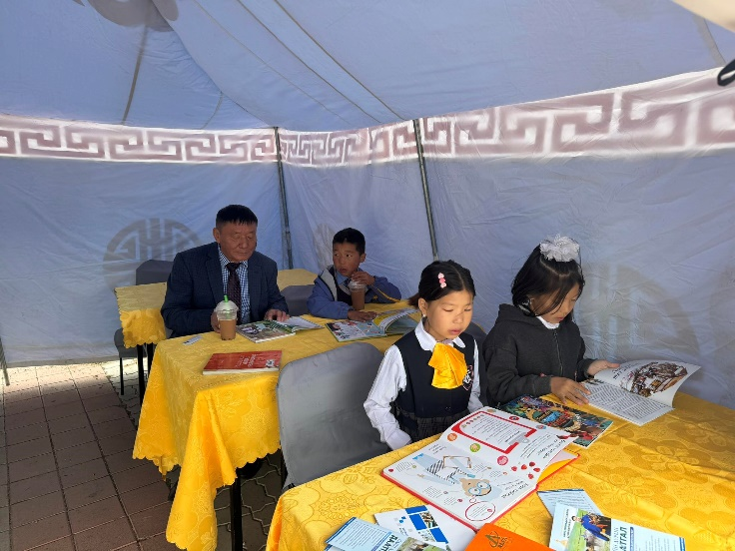 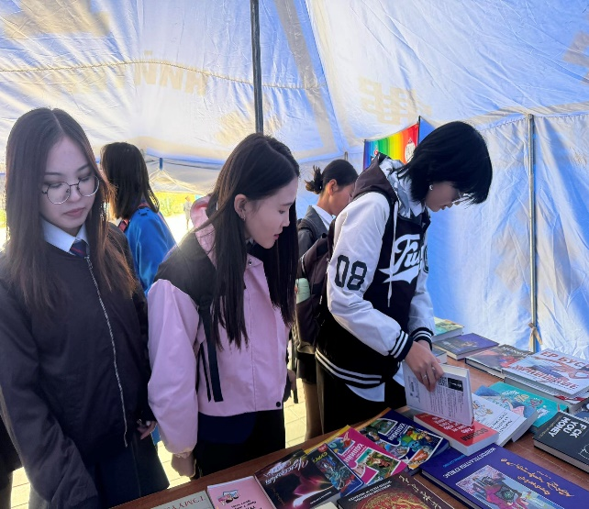

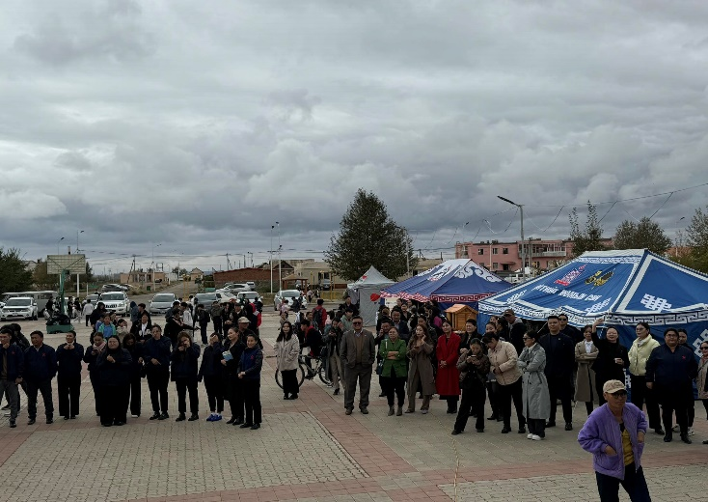 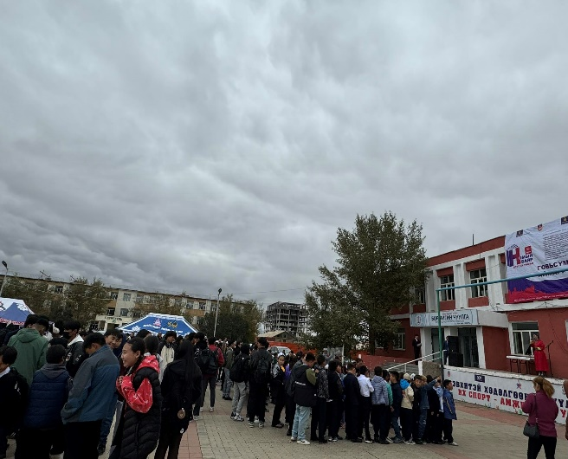

“Тэргүүний уншигч” Нацагдорж тэмдэгтэнгээр:

5-р сургуулийн 11а ангийн сурагч С.Азжаргал

2-р сургуулийн 4б ангийн сурагч А.Амин-Эрдэнэ

2-р сургуулийн 8б ангийн сурагч Б.Есүжин

1. р сургуулийн 4в Г.Амин-Эрдэнэ

4-р сургуулийн 4а ангийн сургач З.Янжиндулам

5-р сургуулийн 11в Марал

1. рсургуулийн 11а О.Долгорсүрэн

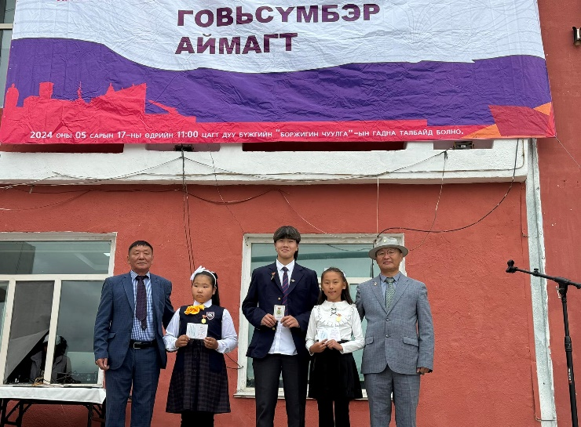 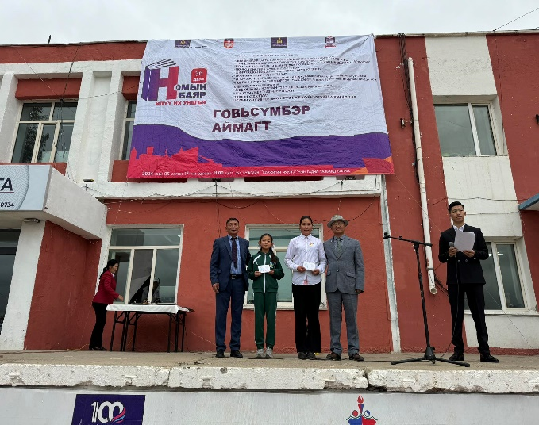

Тэргүүний уншигч байгууллагаар: Хөдөлмөр халамж үйлчилгээний газрын хамт олон

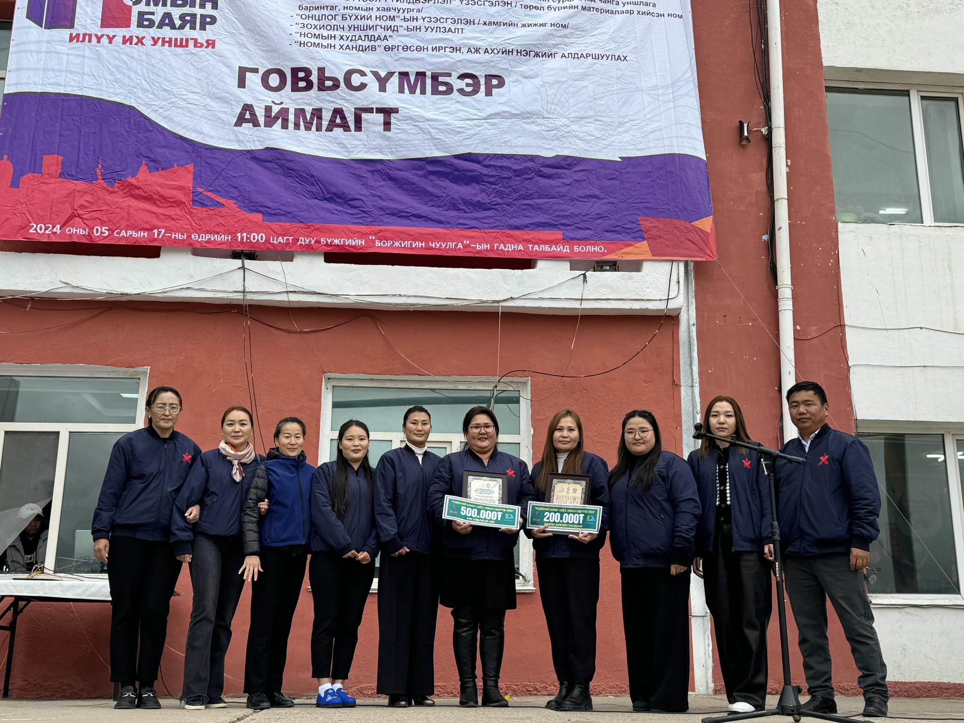

“Тэргүүний уншигч анги хамт олон” Бага анги:

Тэргүүн байр: 2-р сургуулийн Ц.Энхбаяр багштай 4б ангийн хамт олон

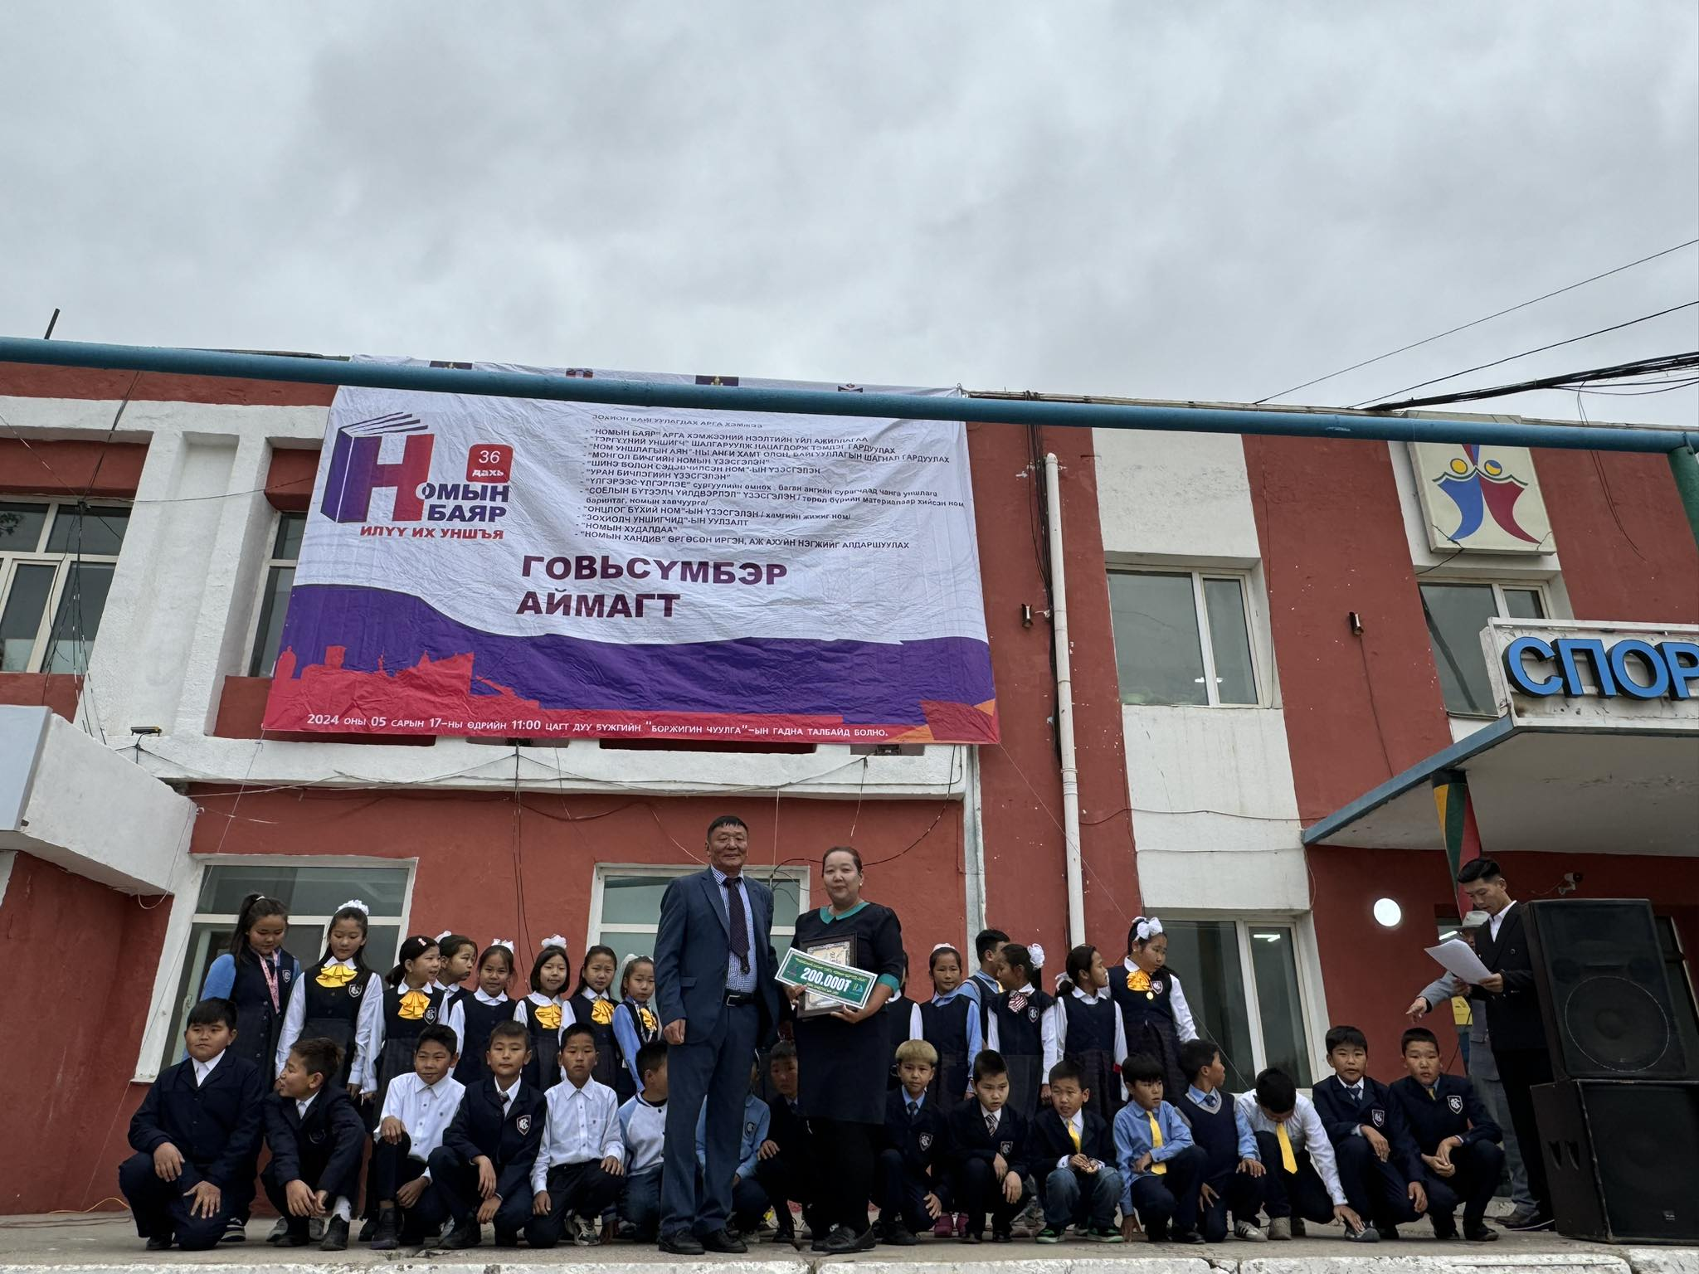

Дэд байр: 1-р сургуулийн Н.Мөнхзул багштай 4в ангийн хамт олон

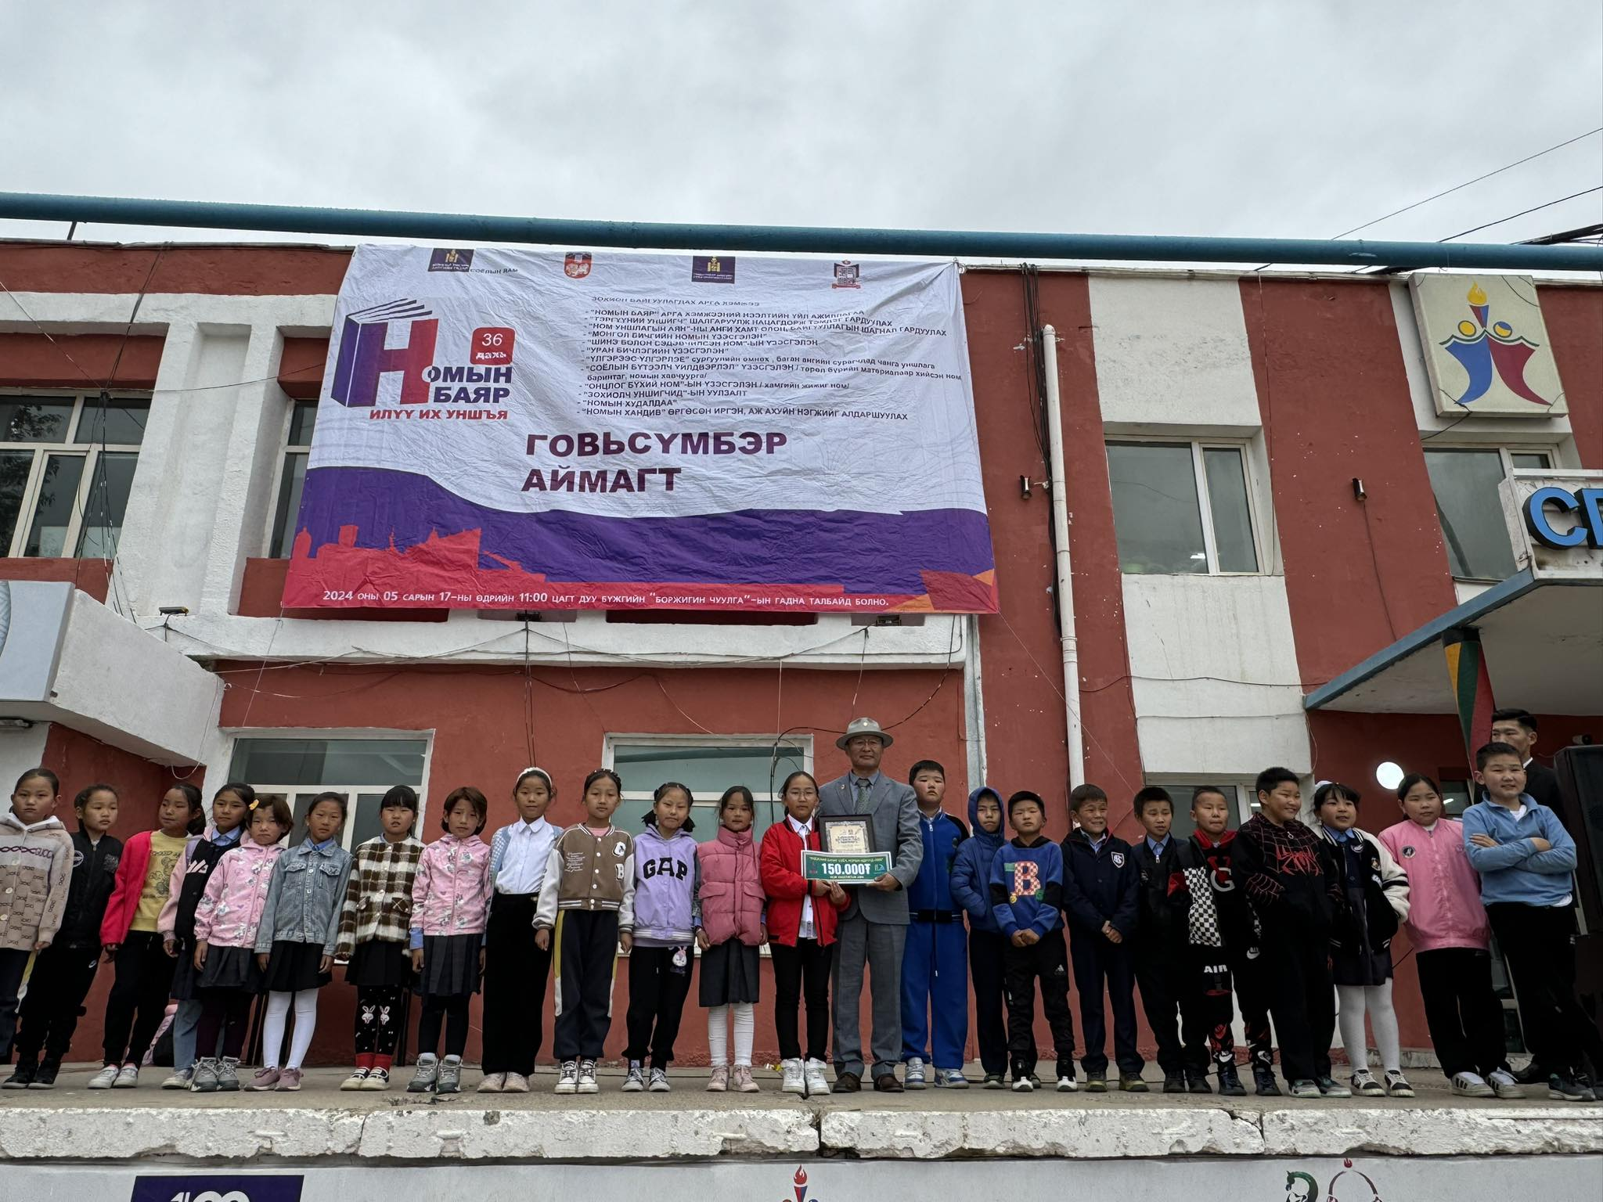

Гутгаар байр: 2-р сургуулийн Нүржигтуяа багштай 4а ангийн хамт олон

Тусгай байр: 1-р сургуулийн Г.Чимэдлхам багштай 5б ангийн хамт олон

Ном уншлагын аяны Дунд анги

Тэргүүн байр: 1-р сургуулийн А.Уранчимэг багштай 9а ангийн хамт олон

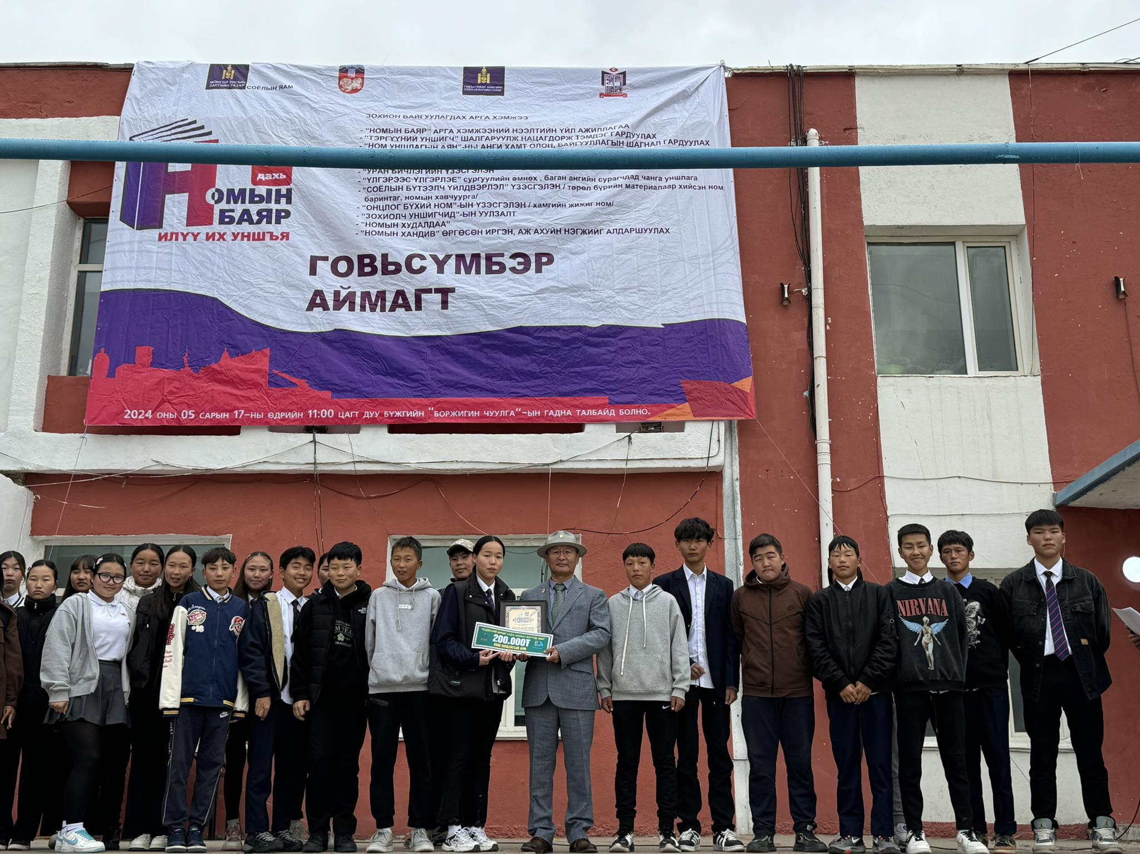

Дэд байр: 5-р сургуулийн Болоржаргал багштай 8а ангийн хамт олон

Гутгаар байр: 5-р сургуулийн Ц.Номин багштай 7в ангийн хамт олон

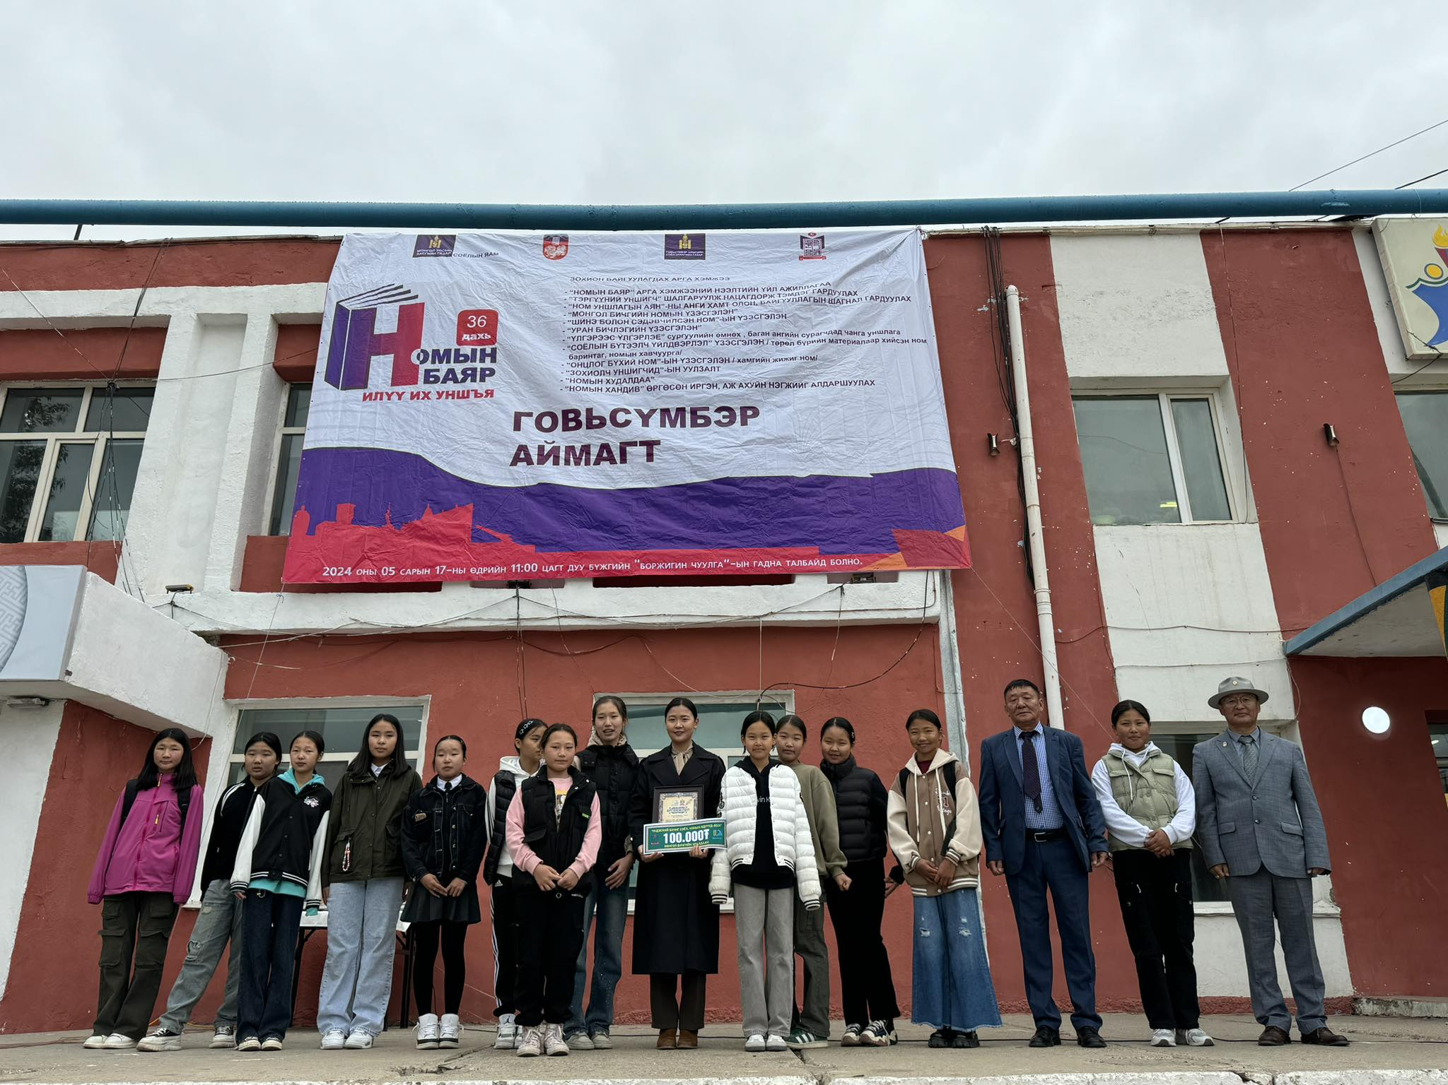

Ном уншлагын аяны “Тэргүүний уншигч анги хамт олон” Ахлах насны ангилалд:

ТЭРГҮҮН БАЙР: 5-р сургуулийн Э.Олонцэцэг багштай 11а ангийн хамт олон

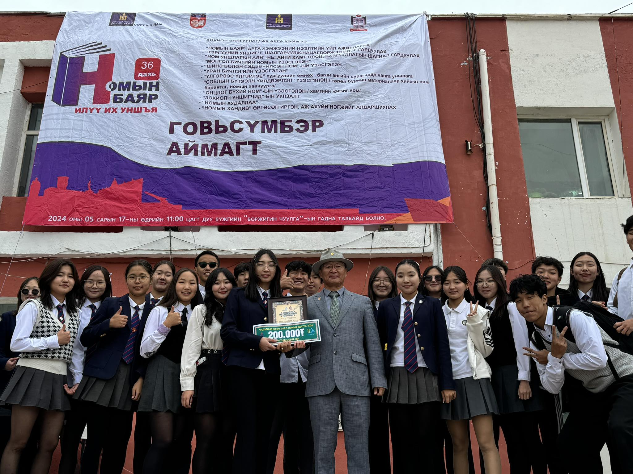

Дэд байр: 5-р сургуулийн Г.Эрдэнэцэцэг багштай 11в ангийн хамт олон

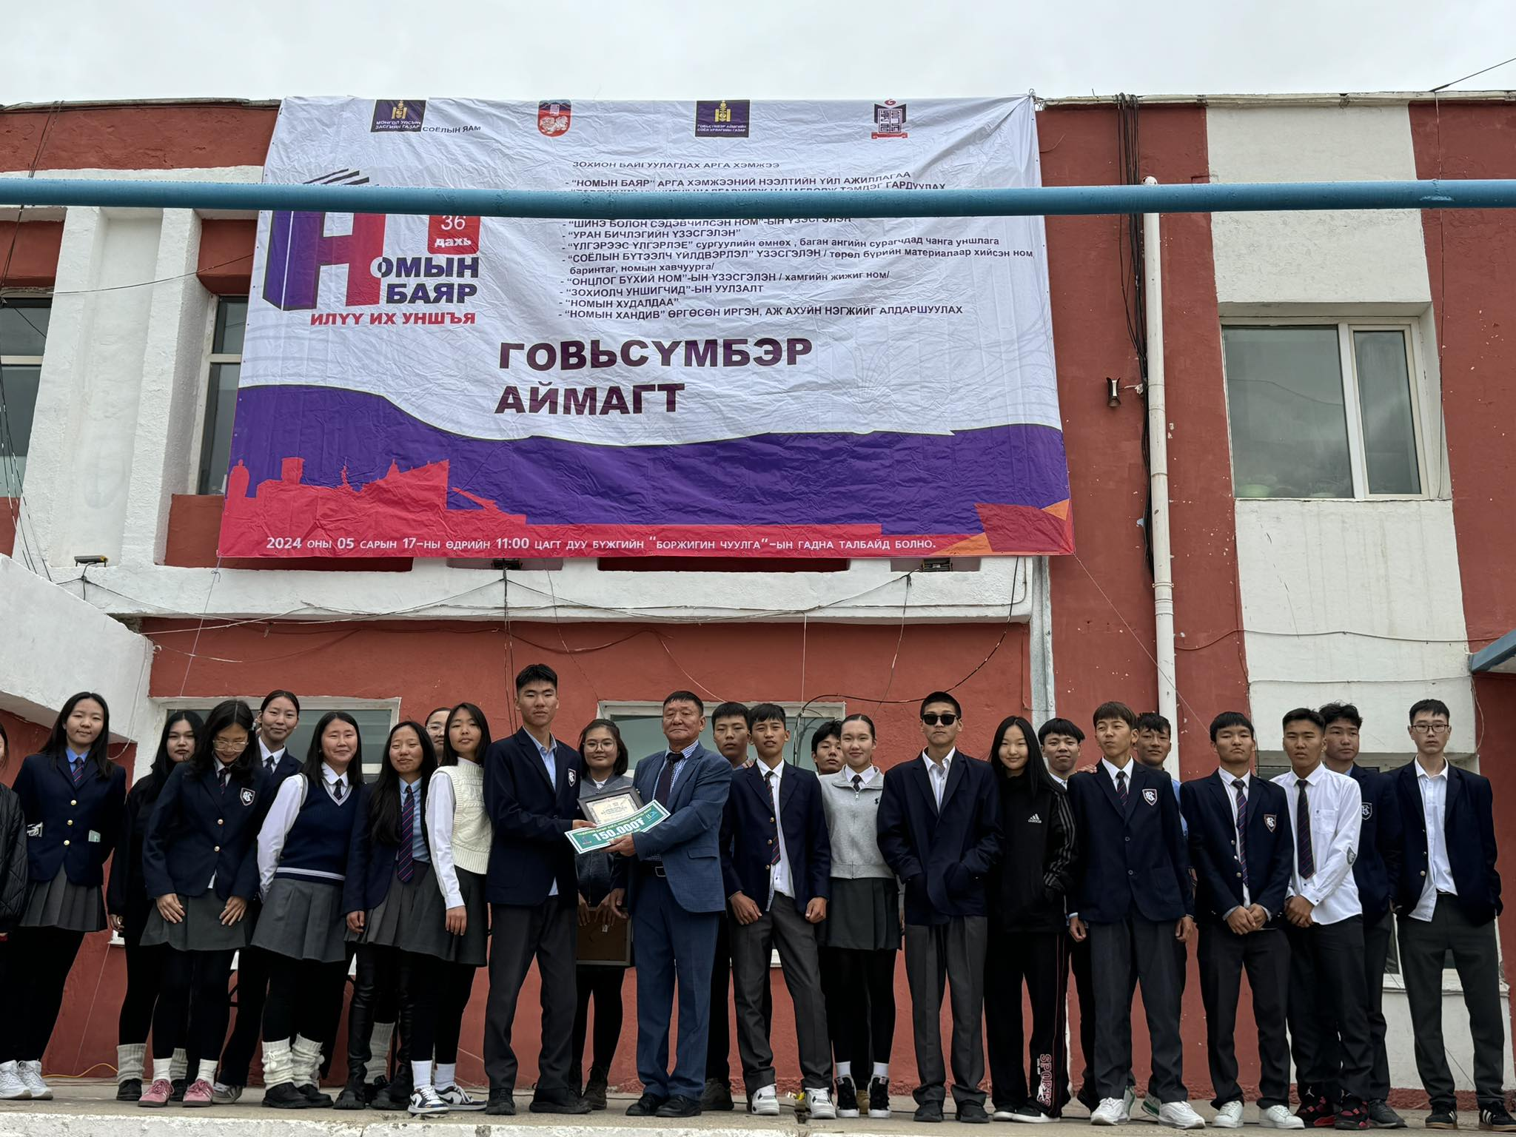

Тайлан бичсэн: Сан хөмрөгч, хүний нөөц С.Анхбаяр